El Indicador adelantado SEUR del PIB señala un crecimiento de la economía española del 0,7% en el tercer trimestre de 2016

- El PIB crece en este segundo trimestre un 3,1% respecto al mismo periodo del año anterior

Madrid, 19 de septiembre de 2016 – El Indicador de Actividad Económica (IAE) de SEUR prevé una variación intertrimestral del PIB del 0,7% en el tercer trimestre del año. Estos datos reflejan una ligera desaceleración del crecimiento que veníamos apreciando, en la primera parte del año.
Esta ralentización se produce pese al récord histórico del sector turístico en España, que solo en la primera mitad del año dejó más de 22.000 millones de euros en nuestro país, un 6,8% más que el año anterior.

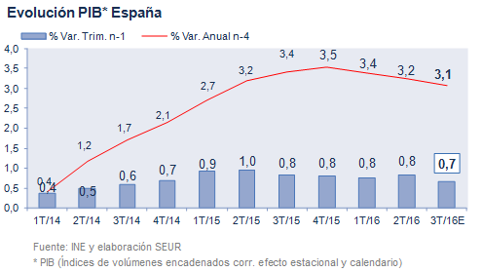

A pesar de que el incremento es algo menor, de continuar a este ritmo, el Indicador de SEUR prevé un cierre muy positivo para 2016, con un crecimiento similar al de 2015 (3,2%). En esta estimación no tendrían un reflejo inmediato las posibles repercusiones de la inestabilidad política del último ejercicio, que algunos expertos relacionan con una mayor desaceleración.

El modelo de Indicador de Actividad Económica de SEUR permite anticipar el dato del PIB semanas antes del cierre trimestral -a diferencia de otros informes y de los datos definitivos proporcionados por el INE, que publican semanas después-, lo que favorece el establecimiento adelantado de planes operativos, económicos y financieros. Se trata de un modelo estadístico predictivo basado en la evolución de las principales dimensiones y variables de su negocio. La fiabilidad de este indicador de previsión adelantada del PIB viene contrastada por su coincidencia con los datos que ha publicado el INE durante los dos últimos años.

Acerca de SEUR

En SEUR, tras más de siete décadas siendo pioneros en el transporte urgente, contamos con tres grandes ejes de negocio: internacional, comercio electrónico y logística de valor añadido. Los 6.400 empleados de SEUR damos servicio a más de 1.200.000 clientes, gracias a una flota de 3.800 vehículos y más de 1.000 tiendas de proximidad.

En nuestra apuesta constante por la innovación, estamos desarrollando nuevos servicios que nos permiten ofrecer eficiencia y calidad a nuestros clientes. Por eso contamos con soluciones como SEUR Predict, por la que informamos de la ventana horaria de 1 hora en la que será entregado el pedido online o SEUR SunDay y SEUR SameDay que nos permiten realizar envíos en domingo y en el mismo día, reduciendo al máximo el tiempo de espera de los pedidos online.

Y nuestra ambición no queda ahí. Somos parte de DPDgroup, una de las mayores redes internacionales de transporte urgente que agrupa las marcas DPD, Chronopost, Interlink Express y SEUR, y que nos permite entregar en más de 230 países. Gracias a esta integración, nos esforzamos cada día por ofrecer una experiencia única a nuestros clientes, basada en el conocimiento de sus necesidades, a la vez que construimos relaciones sólidas con todos ellos.

Para más información:

http://www.teloenvioporseur.com/

http://www.facebook.com/seur.es


https://twitter.com/SEUR


http://www.linkedin.com/company/SEUR

Gabinete de prensa/ Agencia de comunicación SEUR

Laura Gonzalvo / Patricia Polo  Dpto. Comunicación y Marca SEUR  91 322 27 52 / 91 322 28 37  laura.gonzalvo@seur.net | Elena Barrera  TINKLE  91 702 10 10  ebarrera@tinkle.es
seur.com

